强连通分量只可能存在于有向图中，无向图中是不存在强连通分量的，当然，无向图中也有对应物，被称为连通分量(Connected Component)，求解无向图中的连通分量，根据具体要求，可以选择使用并查集或者DFS。

有关“缩点”的概念：
由于强连通分量的特殊性，在一些实际应用中，会将每个强连通分量看成一个点，然后进行处理。这样做主要是为了降低图的复杂度，特别是在强连通分量规模大、数量多的情况中，利用“缩点”能大幅度降低图的复杂度。

首先对图G运行DFS，计算出各顶点完成搜索的时间f；然后计算图的逆图G^{T}，对逆图也进行DFS搜索，但是这里搜索时顶点的访问次序不是按照顶点标号的大小，而是按照各顶点f值由大到小的顺序；逆图DFS所得到的森林即对应连通区域。具体流程如图(1~4)。
原图G的逆图G^{T}，其定义为G^{T}=(V, E^{T})，E^{T}={(u, v):(v, u)∈E}}。也就是说G^{T}是由G中的边反向所组成的，通常也称之为图G的转置。（逆图G^{T}和原图G有着完全相同的连通分支）

原图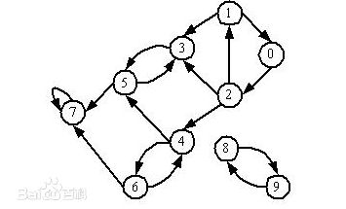
Char c1
原图进行DFS 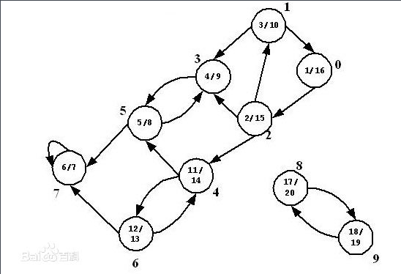
逆图 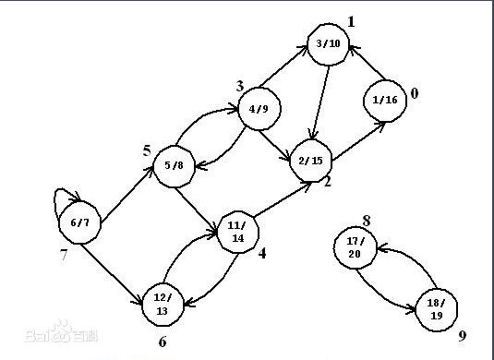
逆图DFS，获得强连通分量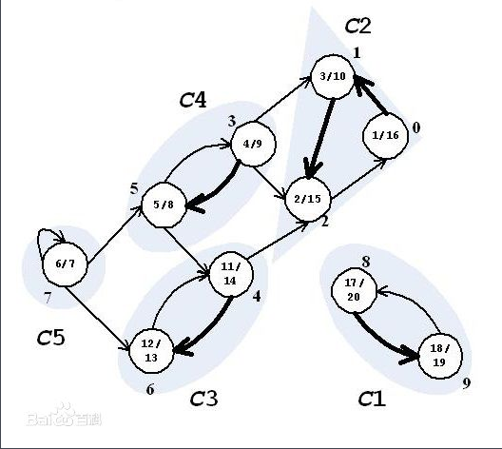
证明：假设顶点s与t属于第二次DFS森林（注意，第二次是在原图上搜索）的同一棵树，r是这棵树的根结点。那么有以下两个事实：一，原图中由r可达s，这蕴含在逆图中从s到r有一条路径；二，r在逆图中的后序编号大于s（r是树根，因此r的后序编号比树中所有的其他结点的都大）。现在要证明的是在逆图中从r到s也是可达的。
好，两个事实结合起来：一，假设逆图中r到s不可达，且s到r存在路径，那么这条路径将使s的后序编号比r大，与事实一矛盾，排除；二，假设逆图中r到s存在路径，正是这条r到s的路径使得r有更大的后序编号，则r与s是强连通的，假设成立（看上去比较勉强，个人认为这应该是一个空证明）。显然，两个事实导出一个结论：逆图中，r与s互相可达。同理，r与t也互相可达，根据传递性，第二次DFS森林中同一棵树中的所有顶点构成一个强连通分量。
另一方面，会不会一个强连通分量的所有顶点没有出现在第二次DFS森林的同一颗树中呢？答案是：不会。因为根据DFS的性质，如果r与s强连通，那么由r开始的DFS必定能搜到s。
证毕。

//Kosaraju
//O(N+M)
#include<cstdio>
#include<algorithm>
#include<cstring>
#include<string>
#include<iostream>
using namespace std;
const int MAXN = 20010;
const int MAXM = 50010;
struct Edge{
int to,next;
}edge1[MAXM],edge2[MAXM];//edge1是原图G，edge2是逆图GT
int head1[MAXN],head2[MAXN];
bool mark1[MAXN],mark2[MAXN];
int tot1,tot2;
int cnt1,cnt2;
int st[MAXN];//对原图进行dfs，点的结束时间从小到大排序
int Belong[MAXN];//每个点属于哪个连通分量(0~cnt2-1)
int num;//中间变量，用来数某个连通分量中点的个数
int setnum[MAXN];//强连通分量中点的个数，编号0~cnt2-1
void addedge(int u,int v){
edge1[tot1].to=v;edge1[tot1].next=head1[u];head1[u]=tot1++;
edge2[tot1].to=u;edge2[tot2].next=head2[v];head2[v]=tot2++;
}
void DFS1(int u){
mark1[u]=true;
for(int i=head1[u]; i!=-1; i=edge1[i].next)
if(!mark1[edge1[i].to])
DFS1(edge1[i].to);
st[cnt1++]=u;
}
void DFS2(int u){
mark2[u]=true;
num++;
Belong[u]=cnt2;
for(int i=head2[u]; i!=-1; i=edge2[i].next)
if(!mark2[edge2[i].to])
DFS2(edge2[i].to);
}
void solve(int n){//点的编号从1开始
memset(mark1,false,sizeof mark1);
memset(mark2,false,sizeof mark2);
cnt1=cnt2=0;
for(int i=1; i<=n; i++)
if(!mark1[i])
DFS1(i);
for(int i=cnt1-1; i>=0; i--)
if(!mark2[st[i]]){
num=0;
DFS2(st[i]);
setNum[cnt2++]=num;
}
}

